Предмет: Изобразительное искусство
Класс: 6
Тема: Сатирические образы человека (3 четверть, 22-ой урок).
Планируемый результат деятельности: формирование и развитие ценностного отношения к совместной учебно-познавательной деятельностью через овладение навыками поиска информации, обращения с устройствами ИКТ, создания изображений, звуков и их обработка в процессе создания мультипликационного фильма.
Формируемые аспекты ИКТ-компетентности:
- Обращение с устройствами ИКТ;
- Фиксация, запись изображений и звуков, их обработка (на данном этапе учащиеся научатся учитывать смысл и содержание деятельности при организации фиксации изображения, выделять для фиксации отдельные элементы объектов и процессов, обеспечивать качество фиксации существенных элементов; использовать возможности ИКТ в творческой деятельности, связанной с искусством;
- Поиск информации: учащиеся научатся: использовать различные приёмы поиска информации в Интернете, поисковые сервисы, строить запросы для поиска информации и анализировать результаты поиска, использовать приёмы поиска информации на персональном компьютере;
Учащиеся получат возможность научиться: создавать мультипликационные фильмы.
Достижение планируемого результата будет проходит в процессе формирования и развития следующих УУД:
Личностные УУД:
- ценностное отношение к совместной учебно-познавательной деятельности; формирование мотивации к обучению и целенаправленной познавательной деятельности.
Предметные УУД:
- приобретение опыта создания художественного образа;
- создание композиции на заданную тему на компьютере;
- приобретение опыта работы различными художественными материалами и в разных техниках в различных видах визуально-пространственных искусств, в специфических формах художественной деятельности, в том числе базирующихся на ИКТ (видеозапись, компьютерная графика, мультипликация и анимация);
Учащиеся получат возможность научиться определять эстетические категории «прекрасное» и «безобразное», «комическое» и «трагическое» и др. в произведениях пластических искусств и использовать эти знания на практике;
- анализировать и высказывать суждение о своей творческой работе и работе одноклассников;
- понимать и анализировать раскадровку.
Метапредметные УУД:
регулятивные:
-принимать и сохранять учебную задачу;
-ставить учебную цель совместно с учителем;
- осуществлять итоговый и пошаговый контроль по результату;
- высказывать своё предположение на основе работы с материалами интернета.
- оценивать учебные действия в соответствии с поставленной задачей.-
- прогнозировать предстоящую работу (составлять план- сценарий мультфильма).
- осуществлять познавательную и личностную рефлексию.

Познавательные :
- извлекать информацию из различных источников.
- выявлять сущность и особенности объектов.
- на основе анализа объектов делать выводы.
Коммуникативные:
-формулировать собственное мнение и позицию;
-договариваться и приходить к общему решению в совместной деятельности.
- слушать и понимать других.
- строить речевое высказывание в соответствии с поставленными задачами.
- оформлять свои мысли в устной форме.
- умение работать в паре.

Фрагмента урока с использованием задания, предложенного ранее.

Учебно-познавательная задача: работая в парах, придумать сюжет мультфильма и создать анимационный ролик (мультик).

ЭТАП УРОКА | ДЕЯТЕЛЬНОСТЬ УЧИТЕЛЯ | ДЕЯТЕЛЬНОСТЬ УЧАЩИХСЯ
1. Знакомство с программой GoAnimate  2. Применение знаний. Практическая работа.  3. Представление результатов работы  4. Рефлексия деятельности.  5. Итог фрагмента урока | - Показ введения названия сайта http://goanimate.com/videomaker в поисковую строку браузера (лучше в Гугл Хром - имеется русскоязычная версия) с целью поиска сайта и программы GoAnimate  - Показ заполнения полей для регистрации на сайте  - Задание: самостоятельно познакомиться с разделами сайта и задать вопрос классу  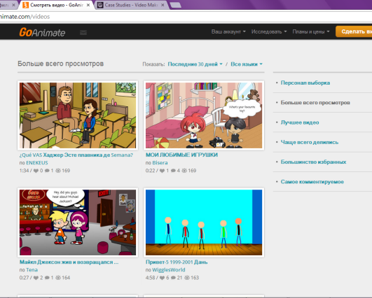  Демонстрация работы с разделом «Создать видео» Объяснение понятия «раскадровка»  Раскадровка – это последовательность рисунков, служащая вспомогательным средством при создании фильмов, мультфильмов или рекламных роликов. Это очень длительный и сложный процесс. Она создает предварительную визуализацию кадров.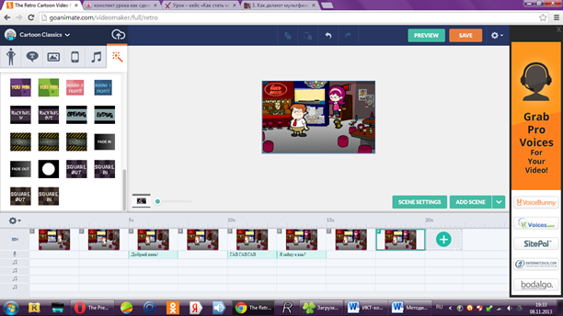  - Показ видео http://www.youtube.com/watch?v=q-suC4czui4 – как создать собственный мультфильм?  - Предложение работать в парах: создать небольшой сюжет, пользуясь инстуктивной карточкой-памяткой (Приложение 1)  - Индивидуальная помощь и консультации  - Задание1: продемонстрировать свой мультфильм.  - Задание: оценить полученные работы по критериям: - количество кадров: более 6 – 3б., 3-6кадров – 2б., менее 3-х- 1 б.  - количество героев: 2 и более – 2б., 1 – 1 б.  - использование звуков и музыкального сопровождения (наличие – 2б., отсутствие – 0 б.)  - эмоции героев (наличие-2б., отсутствие – 0 б.)  Итог: 8-9 б.- «отлично», 6-7 б. – «хорошо», 4-5 – «удовлетворительно», 1-3 – «неудовлетворительно»  Согласование полученных отметок  - Вопросы: назвать этапы работы над мультфильмом;  с помощью какого сайта и программы можно сделать собственный мультфильм? | - Вводят название сайта http://goanimate.com/videomaker в поисковую строку браузера с целью поиска сайта и программы GoAnimate  Заполняют поля для регистрации на сайте  Самостоятельное изучение разделов сайта  Вопросы классу  Ответы на вопросы одноклассников  Наблюдают за работой над раскадровкой  Просмотр видео и самостоятельная проба инструментов и функций программы  Работа в парах по созданию мультфильма с четко выраженными эмоциями героев: работа с памяткой (Приложение 1)  Демонстрация полученных продуктов (мультфильмов)  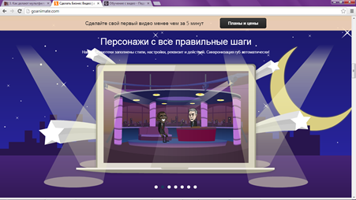  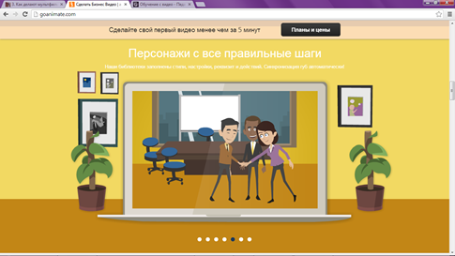  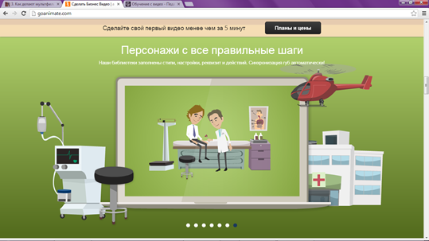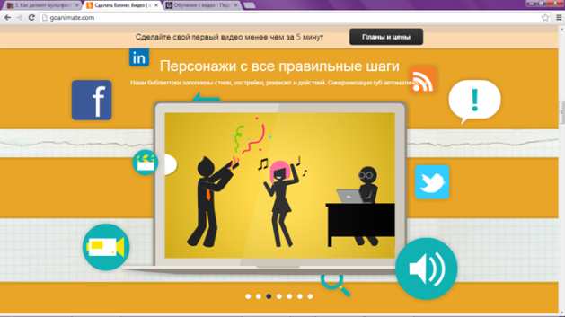  Оценивание собственных работ по критериям в парах, выставление отметок.  Ответы на вопросы учителя
Оценка учителя проводится по следующим критериям: обучающийся формулирует цель собственной учебной деятельности на уроке на основе понимания общей цели урока и результатов выполнения заданий на этапе актуализации; участвует в обсуждении плана урока; участвует в беседе, организованной учителем: четко формулирует ответы, предположения, свои мысли, делает выводы, умеет работать в паре (умеет выслушать партнера, умеет договариваться).

Приложение 1.
Памятка
по созданию мультипликационного
(анимационного) фильма
Открыть сайт http://goanimate.com/videomaker и начать работу в программе GoAnimate
Придумать собственный сценарий
Подобрать фон-панораму для будущего мультфильма
Выбрать главных героев будущего мультфильма из предложенных на сайте (обязательно обратить внимание на эмоции героев)
Разместить героев на кадрах, записать их речь и музыкальное оформление
Использовать специальные эффекты для более выразительного сюжета мультфильма
Показать мультфильм одноклассникам
Оценить свою работу по критериям: - количество кадров: более 6 – 3б., 3-6кадров – 2б., менее 3-х- 1 б.
- количество героев: 2 и более – 2б., 1 – 1 б.
- использование звуков и музыкального сопровождения (наличие – 2б., отсутствие – 0 б.)
- эмоции героев (наличие-2б., отсутствие – 0 б.)
Итог: 8-9б. - «отлично», 6-7б. – «хорошо», 4-5 – «удовлетворительно», 1-3 – «неудовлетворительно»

